Значение нетрадиционных техник рисования для развития творческих способностей ребенка.

Обучение детей рисованию с использованием нетрадиционных техник- это интересно и увлекательно! Рисование нетрадиционными техниками раскрепощает детей, позволяет им не бояться сделать что-то не так. Рисование необычными материалами и оригинальными техниками позволяет детям ощутить незабываемые положительные эмоции. Эмоции - это и процесс, и результат практической деятельности - художественного творчества.

Материал для освоения нетрадиционных способов рисования: | дополнительные средства:
- бумага разной фактуры, формы и размера; гуашевые и акварельные краски; кисти № 2,3,5; кисти из щетины; восковые и цветные мелки; маркеры, фломастеры; простые и цветные карандаши; графитный карандаш или уголь, свеча; глина, пластилин, соленое тесто, | доски для лепки, формочки для лепки, палитра, поролон, зубная щетка, двойные баночки для воды, коктейльная трубочка, высушенные цветы и листья деревьев, шишки, семена растений, крупа, соль ,черная плакатная тушь, нитки и т. д

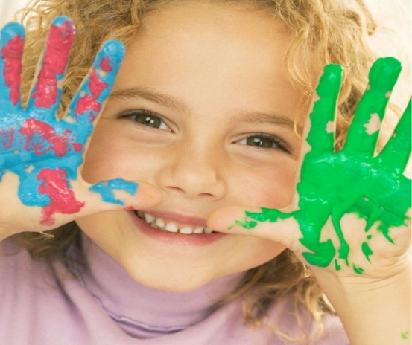
Основные техники, используемые в младшем возрасте:
-рисование пальчиками,
-ладошками
-рисование тычками из поролона,
ватными палочками
-печатание листьями, картофелем,
морковкой;
-Рисование свечой, углем

В среднем и старшем дошкольном возрасте:

- Рисование свечой, углем;
- Кляксография с трубочкой;
- Монотипия;
- Набрызг; Восковые мелки + акварель;
- Оттиск смятой бумагой;
- Рисование поролоном;
- Гравюра (граттаж);
-Оттиск пробкой, поролона, пенопласта;
- Тиснение;
- Тычок жесткой (щетина) полусухой кистью;
- Рисование по сырому;
- Кляксография с ниткой;
- Рисование на ткани;- Рисование солью;- Расчёсывание краски;

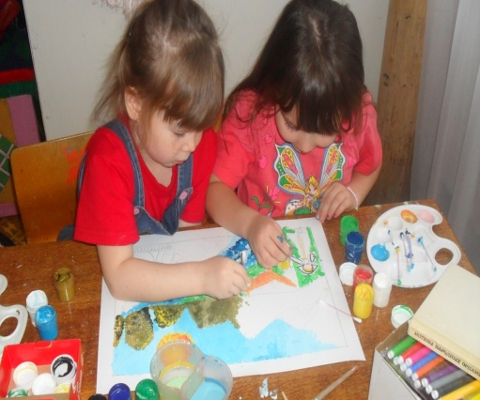

Методы нетрадиционных техник рисования:
1. « Монотипия» Лист бумаги для рисования разделить на две равные части, сложив его пополам. На одной части нарисовать половину симметричного предмета. Пока краска не высохла, наложить чистую половину листа на изображение и прогладить ладонью. Раскрыть лист и при необходимости дорисовать сюжет.
2. «Печатание листьями»
Технология рисования. Лист дерева покрывается красками, затем прикладывается к бумаге окрашенной стороной для получения отпечатка. Сверху лист дерева прикрыть чистой бумагой, прогладить ладонью. Снять бумагу и лист. Отпечаток готов.
3. «Рисование нитками».
Технология рисования. Разрезать нить на отрезки длиной 7 –10 см. Один отрезок нитки обмакнуть в краску и водить им по листу бумаги для рисования в разных направлениях. Для использования гуаши другого цвета взять чистую нить.
4. «Печатание бумагой».
Технология рисования. Гуашевую краску развести водой до консистенции жидкой сметаны. Кусок плотной бумаги смять в небольшой комок, опустить в краску. Этим комком бумаги нанести краску на альбомный лист.
5. «Рисование мыльной пеной».
Технология рисования. Взбить пену, набрать ее губкой. Отжать пену с губки в краску, перемешать. Контур рисунка наметить простым карандашом (предметы должны быть относительно крупными). Выложить пену кистью на изображенные предметы. После того как рисунок высохнет, лишнюю пену сдуть.
6. «Рисование методом наката».
Технология рисования. Налить гуашь в емкость. Опустить валик в емкость так, чтобы он был полностью погружен в краску. Достать валик из краски, подождать, пока лишняя краска стечет, и прокатить его по листу белой бумаги так, чтобы веревка оставляла следы.
7. «Рисование ребром картона».
Технология рисования. Ребро картона окрасить гуашью, прислонить к бумаге и провести по листу, оставляя след от краски. В зависимости от того, какой предмет изображается, движение картоном может быть прямым, дугообразным, вращательным.
8. "Рисование с помощью соли»
Технология рисования. Акварелью нарисовать рисунок. На влажный рисунок насыпать крупную соль. Соль насыпается на всю поверхность листа. После высыхания краски соль стряхивается.
9. «Рисование методом напыления(набрызг)»
Технология рисования. На одном листе бумаги нарисовать контур предмета и аккуратно вырезать его. Силуэт предмета отложить в сторону. Наложить лист бумаги, из которого был вырезан контур, на другой цельный лист, скрепить их. Зубную щетку с краской держат на небольшом расстоянии от листа бумаги. Взять палочку и проводить ею по ворсу движением на себя. Краска напыляется на бумагу мелкими капельками. Когда она высохнет, снять верхний лист.
10. «Рисование кляксами»
Технология рисования. Акварельную краску развести водой и накапать ее в одну точку на лист бумаги. Взять трубочку и подуть через нее в центр кляксы, раздувая ее в разные стороны.
11. «Клеевая техника(витражи)»
Технология рисования. Простым карандашом нанести на бумагу контур предмета. В тюбике с канцелярским клеем (можно клей ПВА)сделать маленькое отверстие, чтобы он вытекал тонкой струйкой. Аккуратно обвести клеем контур. Дать высохнуть. Закрасить пространство внутри контура красками.
12. «Рисование руками, ладонью, кулаком, пальцами»
Техника рисования. Гуашевую краску развести водой до консистенции жидкой сметаны и налить в блюдца. Ладонь с широко расставленными пальцами опустить в краску и оставить отпечаток на чистом листе.
13. «Рисование по кругу»
Техника рисования. В рисовании принимают участие не менее трех человек. Под громко звучащую музыку каждый из детей начинает рисовать на свободную тему. При тихом звучании дети заканчивают рисование. В тот период времени, когда музыка смолкает, каждый ребенок передает свой рисунок соседу, сидящему справа от него. Как только музыка зазвучит снова, дети продолжают рисовать, но уже на листе товарища. Рисование продолжается до тех пор, пока каждый ребенок не получит свой рисунок обратно.
14. Рисование вдвоем.
Техника рисования. Берется большой лист бумаги, чтобы удобно было рисовать вдвоем. Дети выбирают тему или сюжет рисунка, материалы для рисования. Один ребенок рисует одну часть рисунка( например, половину вазы),а другой ребенок вторую часть рисунка( вторую половину вазы). В результате рисунок должен получиться единым. Дети должны научиться договариваться между собой.
15.«Мятый рисунок»
Техника рисования. На листе бумаги нарисовать цветными мелками предмет, вокруг предмета восковыми мелками сделать фон. Лист бумаги должен быть закрашен полностью. Рисунок аккуратно смять, так, чтобы не порвать бумагу, затем распрямить, закрасить фон и картинку гуашью. Не дожидаясь, пока краска высохнет, с помощью губки под проточной водой гуашь смыть. Краска должна остаться в трещинах бумаги.
16.«Рисование клейстером»
Технология рисования. Заварить клейстер, разложить его в емкости, затем добавить в него краску. Набрать клейстер на кисть и нанести на бумагу ровным толстым слоем. Взять палочку и процарапать рисунок. Оставить сохнуть.
17.«Рисование по стеклу»
Техника рисования. Гуашь смешать с клеем ПВА в соотношении 1: 2. На бумаге простым карандашом нарисовать сюжет. Поверх нарисованной картинки положить стекло, обвести рисунок и закрасить.
18.«Рисование методом тычка(поролоновый тычок)»
Техника рисования. На чистом листе рисуется контур, какого – либо предмета. Гуашевую краску развести водой до консистенции густой сметаны и налить в блюдца. Поролоновый тычок при рисовании следует держать вертикально по отношению к плоскости листа и делать тычкообразные движения, при этом должна получиться большая «пушистая» точка.
19.«Печатание спичечным коробком»
Техника рисования. Край спичечного коробка окунается в краску и делается оттиск на бумаге. Дорисовывать детали.
20.«Оттиск поролоном»
Техника рисования. Вырезать контуры на поролоне. Гуашевую краску развести водой до густой жидкой сметаны и налить в блюдца. Прижать поролон к блюдцу с краской и наносить оттиск на бумагу.
21. «Пуантилизм»(ватная палочка или тонким концом кисти)
Техника рисования. Сделать предварительный рисунок. Начинать наносить точки с самого яркого и чистого цвета. Каждый следующий цвет должен быть чуть темнее предыдущего. Между точками необходимо оставлять просветы для нанесения следующего цвета, а не заполнять его сразу весь.
22. "Граттаж
Техника рисования. На плотную бумагу(картон) нанести плотный слой свечи, чтобы не оставалось пробелов, затем нанести черную или цветную плакатную тушь. Дать высохнуть сутки. Затем тонкой палочкой нанести рисунок.
23. "Восковые карандаши + акварель"
Техника рисования. На поверхность листа нанести рисунок восковыми карандашами. Затем раскрасить рисунок акварелью.
24. Рисование свечой (проступающий рисунок).
Техника рисования. На лист бумаги нанести рисунок тонким концом свечи. Затем затонировать рисунок гуашевыми или акварельными красками. Рисунок нарисованный свечой незатонируется.
25. Рисование жесткой кистью(щетина).
Техника рисования. Нарисовать карандашом или фломастером контур рисунка. Затем жесткой кистью набираем гуашь разведенную до густоты сметаны( опускаем вертикально в гуашь). Лишнюю краску промакиваем на салфетке. Наносим краску на контур вертикальными движениями, оставляя след от кисти . Получается эффект " пушистой шерстки".
26. Рисование по сырому.
Техника рисования. Влажной от воды(немного отжатой) губкой промакиваем всю поверхность бумаги. Затем рисуем изображение гуашью, акварельными красками, мелками, пастелью. Получается эффект размытого, прозачного рисунка.
27. Расчесывание краски.
Техника рисования. Нанести с помощью кисти гуашевые пятна( можно разных цветов) и с помощью мелкой расчески, поролоновой губки сделать вертикальные или горизонтальные мазки.
28.Рисование углем.
Техника рисования. Рисунок выполняется тонким концом угля или всей повехностью(растушевка), точно также, как рисование простыми и цветными карандашами. Нужно нажимать на уголь легко, иначе он будет крошиться.
29. Печать винной и пенопластовой пробкой.
Техника рисования.Налить на тонкий поролон в миске немного краски. Опустить пробку в поролон. Затем нанести отпечаток на бумагу.
30. Рисование цветными и белыми мелками.
Техника рисования.Рисуем мелками изображение на белом или цветном листе бумаги. Затем с помощью лака для волос закрепляем рисунок(чтобы не рассыпался).

О нетрадиционных техниках рисования, системе построения занятий можно узнать из следующих источниках:
1.Е.Н.Лебедева «Использование нетрадиционных техник в формировании изобразительной деятельности дошкольников»
2. А. А. Фатеева «Рисуем без кисточки».
3. О. Г. Жукова, И. И. Дьяченко «Волшебные ладошки», «Волшебные краски».
4. Мэри Энн, Ф. Колль «Рисование красками».
5. К. К. Утробина, Г. Ф. Утробин «Увлекательное рисование методом тычка»
6. А. М. Страунинг «Развитие творческого воображения дошкольников на занятиях по изобразительной деятельности».
7. И. А. Лыкова. Программа" Цветные ладошки".

